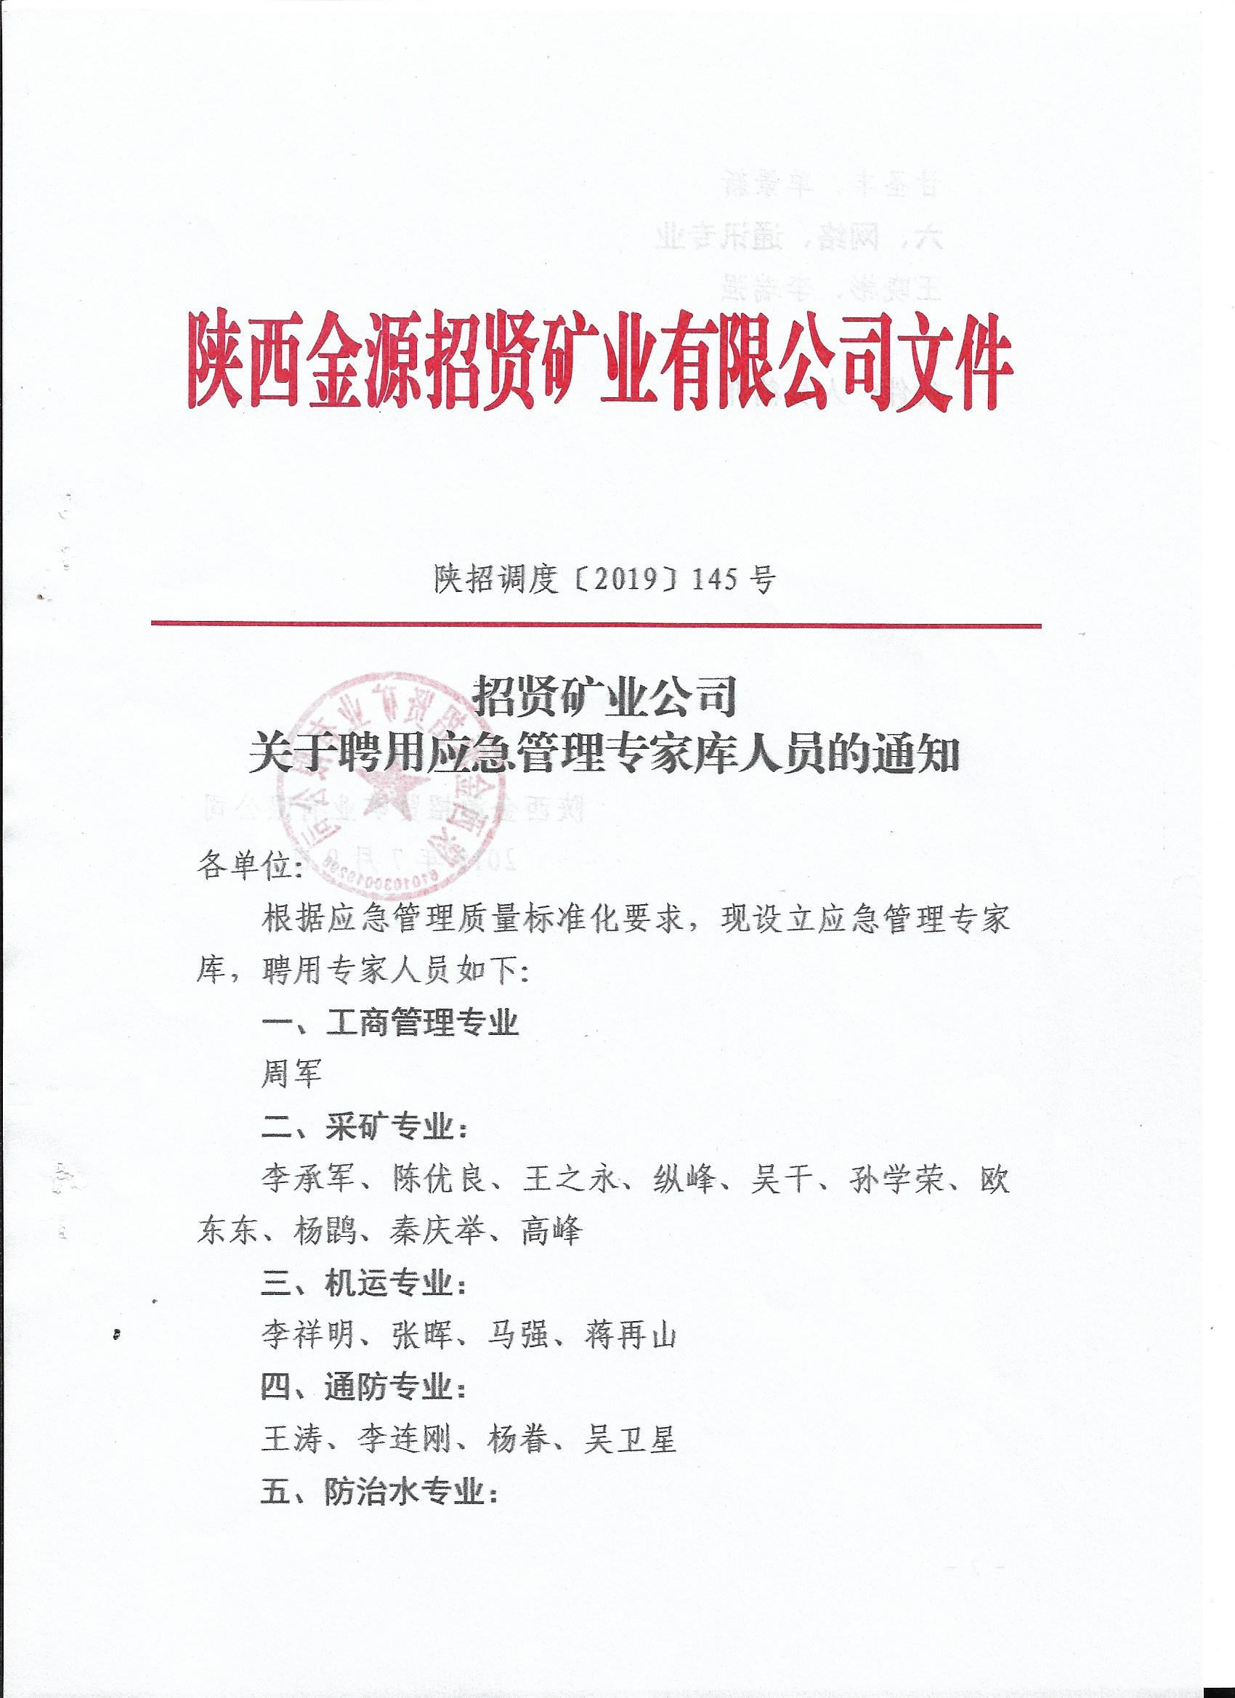
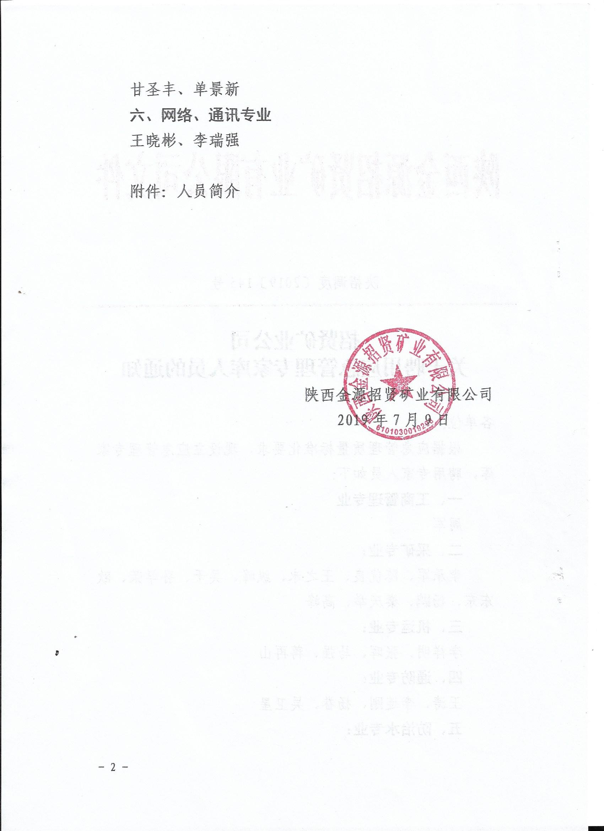

附件
人员简介
一、工商管理专业：
周军：男，1972年6月生人，本科，政工师，现任招贤矿业董事长；
二、采矿专业：
李承军：男，1972年8月生人，正高级工程师，现任招贤矿业总经理；
陈优良：男，1967年8月生人，工程师，现任招贤矿业掘进副总经理；
王之永：男，1972年10月生人，工程师，现任招贤矿业采煤副总经理；
纵峰：男，1978年6月生人，高级工程师，现任招贤矿业安全副总经理；
吴干：男，1968年11月生人，高级工程师，现任招贤矿业安全副总工程师；
孙学荣：男，1976年12月生人，高级工程师，现任招贤矿业采煤副总工程师；
欧东东：男，1981年3月生人，工程师，现任招贤矿业掘进副总工程师；
杨鹍：男，1977年10月生人，工程师，现任招贤矿业调度指挥中心主任；
秦庆举：男，1986年11月生人，工程师，现任招贤矿业生产技术部部长；
高峰：男，1972年11月生人，工程师，现任招贤矿业安全监察部书记；
三、机运专业：
李祥明：男，1968年12月生人，高级工程师，现任招贤矿业机电副总经理；
张晖：男，1967年11月生人，工程师，现任招贤矿业机电副总工程师；
马强：男，1971年8月生人，高级工程师，现任招贤矿业机运部部长；
蒋再山：男，1971年2月生人，工程师，现任招贤矿业机运部书记；
四、通防专业：
王涛：男，1987年10月生人，工程师，现任招贤矿业总工程师；
李连刚：男，1985年5月生人，工程师，现任招贤矿业通风副总工程师；
杨眷：男，1983年8月生人，工程师，现任招贤矿业通防部部长；
吴卫星：男，1979年4月生人，工程师，现任招贤矿业防冲办副主任；
五、防治水专业：
甘圣丰：男，1971年2月生人，高级工程师，现任招贤矿业地测副总工程师；
单景新：男，1969年10月生人，工程师，现任招贤矿业技术副部长；
六、网络、通讯专业：
王晓彬：男，1979年8月生人，工程师，现任招贤矿业调度指挥中心副主任；
李瑞强：男，1990年10月生人，助理工程师，现任招贤矿业通讯队长。

招贤矿业公司综合办公室 2019年7月9日印发

